（V108）顾客特殊要求
更新项目序号 | 更新项目名称 | 更新时间 | 客户协议编号
预审部分 | 3-5 | 20230614 | IT0003V108 通用要求以及终端代码-0001-HITACHI--167A.0100XXX 要求陈素华2023-05-18顾客质量要求评审表
cam | 删除：静电喷涂要求 | 20170306 | V10820170308
CAM1 | 静电喷涂 | 20161104 | V10820161108
预审部分2 | 打叉 | 2016.04.28 | V10820160446
CAM部分 | 静电喷涂 | 2016.04.22 | V10820160440
备注：更新的内容以蓝色字体显示。
共用部分：
- 标记：
  - 此客户如文件或订单没有特别说明，无论什麽表面处理，都不允许加无铅标记；
  - 如果客户没有特殊要求的情况下，我们可以按如下制作：a.绿色阻焊; b.白色字符; c.请不要加快捷logo和ul标记; d.请加客户标记（在文件中客户有提供）及周期；

预审部分：
- 对于客户有叠层要求的，叠层要求中的芯板张数、半固化片张数、铜厚、半固化片型号等都必需满足客户要求，如果有任何条件不能满足的，必需与客户确认；
2. 忽略客户制板说明中对于打叉板贴红色标记的要求, 一律按我司常规制作。
如右图所示
3. EQ 的excel需要提供.xlsx 格式
4.尊重客户的叠层设计，不要做太大的修改从而避免二次EQ
5.提供客户我们建议的叠层时，请把客户原来要求的叠层放到旁边客户可以对比-如下图
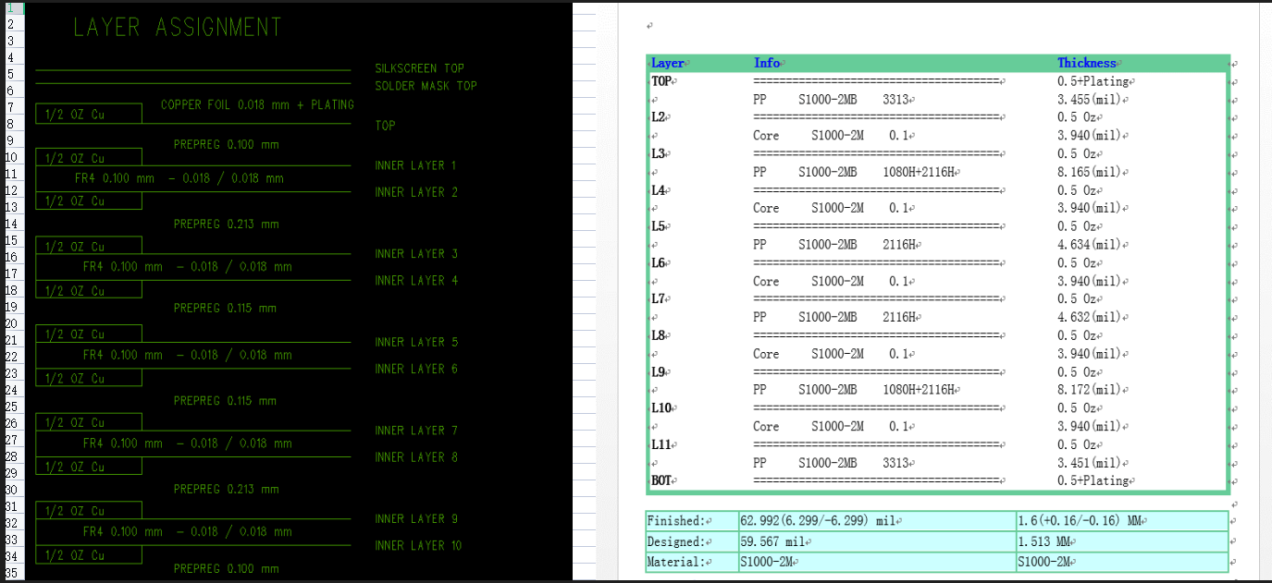
CAM部分：
无

